niveau 2 |  |  | exercices de français
niveau 2 | 4:ème / niveau 2 |  | exercices de français
niveau 2 | 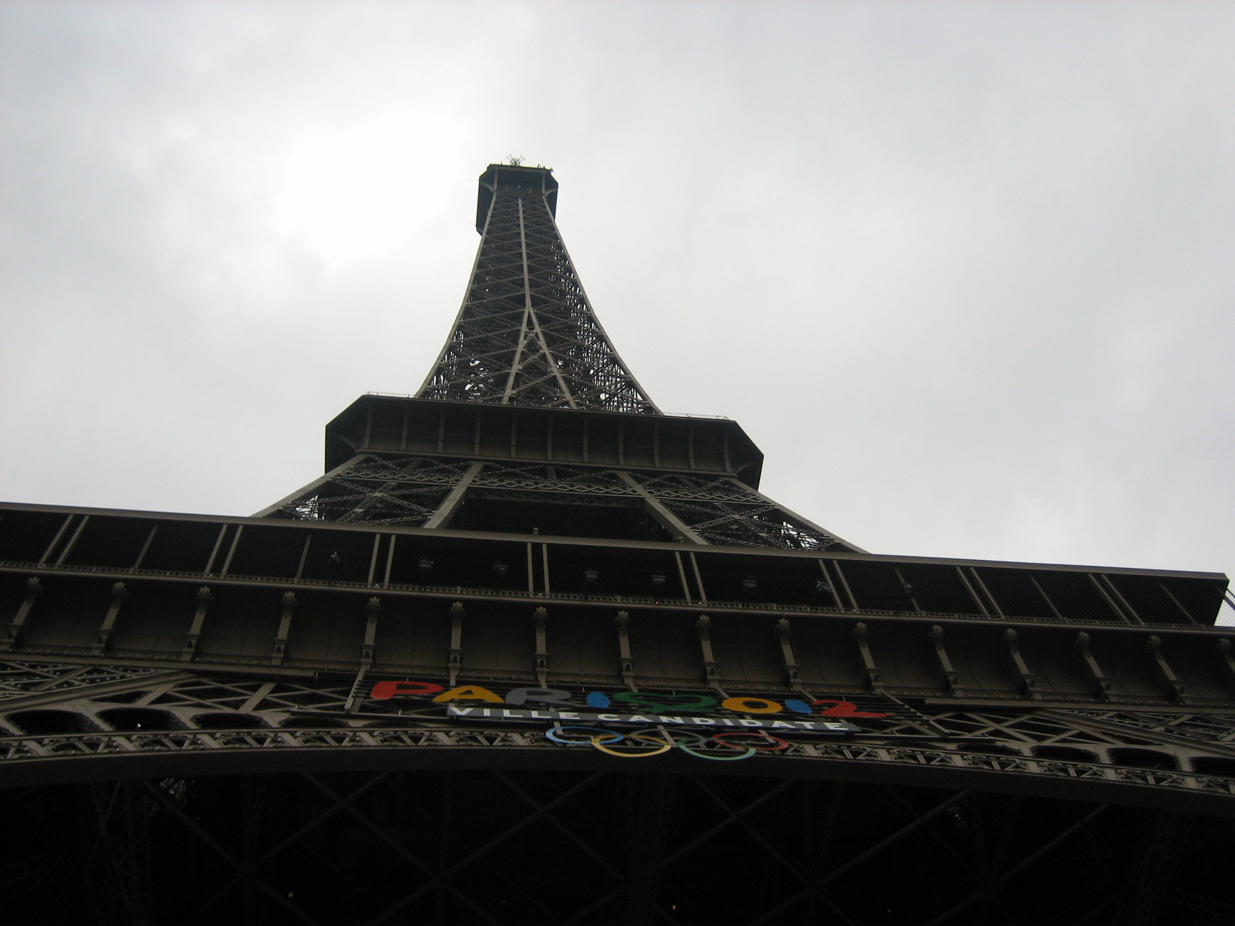 |  | exercices de français
BON COURAGE!! (SG)

QUESTIONS COURANTES 1a

vad | qu’est-ce que
vad gör du ? | qu’est-ce que tu fais?
vad gillar du ? | qu’est-ce que tu aimes?
vad tror du ? | qu’est-ce que tu crois?
vad läser du ? | qu’est-ce que tu lis?
vad har du gjort ? | qu’est-ce que tu as fait?
vad tittar du på ? | qu’est-ce que tu regardes ?
vad ska du göra i kväll ? | qu’est-ce que tu vas faire ce soir ?
hur många personer är det (finns det)? | il y a combien de personnes ?
vad heter din bror ? | comment s’appelle ton frère ?
vad heter din syster ? | comment s’appelle ta sœur ?
vad heter presidenten ? | comment s’appelle le président ?
vad heter er lärare ? | comment s’appelle votre prof ?
vilken är huvudstaden ? | quelle est la capitale ? / c’est quelle capitale ?
vilken färg är det ? | c’est quelle couleur ?
vilken dag är det ? | c’est quel jour ?
vilken månad är det ? | c’est quel mois ?
vilket land är det ? | c’est quel pays ?
hur många invånare är det (finns det) ? | il y a combien d’habitants ?
hur många hundar finns det ? | il y a combien de chiens ?
var bor din pappa? | où habite ton père?
var bor din mamma? | où habite ta mère?
var bor premiärministern ? | où habite le Premier ministre?
vilket är ditt yrke ? | quelle est ta profession ?
vilket är hans/hennes yrke ? | quelle est sa profession ?
när kommer ni ? | quand venez-vous ?
varför skrattar du ? | pourquoi ris-tu ?
hur dags slutar du ? | à quelle heure finis-tu ? / tu finis à quelle heure ?
hur gammal är din kusin ? | quel âge a ton cousin ?
hur lång är du ? | tu mesures combien ?
QUESTIONS COURANTES 1b

vilken månad är det ? | c’est quel mois ?
vilken är huvudstaden ? | quelle est la capitale ? / c’est quelle capitale ?
vad läser du ? | qu’est-ce que tu lis?
hur många personer är det (finns det)? | il y a combien de personnes ?
vad heter er lärare ? | comment s’appelle votre prof ?
vad ska du göra i kväll ? | qu’est-ce que tu vas faire ce soir ?
vilken dag är det ? | c’est quel jour ?
vad gillar du ? | qu’est-ce que tu aimes?
vilket land är det ? | c’est quel pays ?
vad | qu’est-ce que
vad heter din syster ? | comment s’appelle ta sœur ?
hur lång är du ? | tu mesures combien ?
vad tittar du på ? | qu’est-ce que tu regardes ?
vad tror du ? | qu’est-ce que tu crois?
vilken färg är det ? | c’est quelle couleur ?
hur många invånare är det (finns det) ? | il y a combien d’habitants ?
hur många hundar finns det ? | il y a combien de chiens ?
var bor din pappa? | où habite ton père?
var bor din mamma? | où habite ta mère?
var bor premiärministern ? | où habite le Premier ministre?
vad heter din bror ? | comment s’appelle ton frère ?
vilket är ditt yrke ? | quelle est ta profession ?
vad heter presidenten ? | comment s’appelle le président ?
vad gör du ? | qu’est-ce que tu fais?
vad har du gjort ? | qu’est-ce que tu as fait?
vilket är hans/hennes yrke ? | quelle est sa profession ?
när kommer ni ? | quand venez-vous ?
varför skrattar du ? | pourquoi ris-tu ?
hur dags slutar du ? | à quelle heure finis-tu ? / tu finis à quelle heure ?
hur gammal är din kusin ? | quel âge a ton cousin ?
QUESTIONS COURANTES 1c

hur gammal är din kusin ? | quel âge a ton cousin ?
vad tittar du på ? | qu’est-ce que tu regardes ?
vad | qu’est-ce que
hur många personer är det (finns det)? | il y a combien de personnes ?
vilken färg är det ? | c’est quelle couleur ?
var bor premiärministern ? | où habite le Premier ministre?
vad heter din syster ? | comment s’appelle ta sœur ?
var bor din pappa? | où habite ton père?
vad läser du ? | qu’est-ce que tu lis?
vilken dag är det ? | c’est quel jour ?
vilken månad är det ? | c’est quel mois ?
vad tror du ? | qu’est-ce que tu crois?
hur många hundar finns det ? | il y a combien de chiens ?
hur många invånare är det (finns det) ? | il y a combien d’habitants ?
vilket land är det ? | c’est quel pays ?
hur dags slutar du ? | à quelle heure finis-tu ? / tu finis à quelle heure ?
vad heter din bror ? | comment s’appelle ton frère ?
vad ska du göra i kväll ? | qu’est-ce que tu vas faire ce soir ?
vilket är hans/hennes yrke ? | quelle est sa profession ?
vilken är huvudstaden ? | quelle est la capitale ? / c’est quelle capitale ?
vilket är ditt yrke ? | quelle est ta profession ?
vad gillar du ? | qu’est-ce que tu aimes?
vad heter er lärare ? | comment s’appelle votre prof ?
vad har du gjort ? | qu’est-ce que tu as fait?
varför skrattar du ? | pourquoi ris-tu ?
hur lång är du ? | tu mesures combien ?
vad gör du ? | qu’est-ce que tu fais?
när kommer ni ? | quand venez-vous ?
var bor din mamma? | où habite ta mère?
vad heter presidenten ? | comment s’appelle le président ?
LES VERBES

 | infinitif | participe présent | participe passé | présent
 | ramasser=plocka upp
 | futur | imparfait | passé composé | présent
je
tu
il
nous
vous
ils
 | conditionnel | subjonctif | plusqueparfait | impératif
je
tu
il
nous
vous
ils

 | infinitif | participe présent | participe passé | présent
 | plaisanter =skämta
 | futur | imparfait | passé composé | présent
je
tu
il
nous
vous
ils
 | conditionnel | subjonctif | plusqueparfait | impératif
je
tu
il
nous
vous
ils

 | infinitif | participe présent | participe passé | présent
 | aimer = gilla
 | futur | imparfait | passé composé | présent
je
tu
il
nous
vous
ils
 | conditionnel | subjonctif | plusqueparfait | impératif
je
tu
il
nous
vous
ils

 | infinitif | participe présent | participe passé | présent
 | marcher = gå
 | futur | imparfait | passé composé | présent
je
tu
il
nous
vous
ils
 | conditionnel | subjonctif | plusqueparfait | impératif
je
tu
il
nous
vous
ils

 | infinitif | participe présent | participe passé | présent
 | futur | imparfait | passé composé | présent
je
tu
il
nous
vous
ils
 | conditionnel | subjonctif | plusqueparfait | impératif
je
tu
il
nous
vous
ils

 | infinitif | participe présent | participe passé | présent
 | futur | imparfait | passé composé | présent
je
tu
il
nous
vous
ils
 | conditionnel | subjonctif | plusqueparfait | impératif
je
tu
il
nous
vous
ils

les verbes français 1

je dors | tu dors | il dort | nous dormons | vous dormez | ils dorment | sover
je ris | tu ris | il rit | nous rions | vous riez | ils rient | skrattar
je vois | tu vois | il voit | nous voyons | vous voyez | ils voient | ser
je dis | tu dis | il dit | nous disons | vous dites | ils disent | säger
je prends | tu prends | il prend | nous prenons | vous prenez | ils prennent | tar
je fais | tu fais | il fait | nous faisons | vous faites | ils font | gör
je connais | tu connais | il connaît | nous connaissons | vous connaissez | ils connaissent | känner
je viens | tu viens | il vient | nous venons | vous venez | ils viennent | kommer
je mets | tu mets | il met | nous mettons | vous mettez | ils mettent | sätter
je peux | tu peux | il peut | nous pouvons | vous pouvez | ils peuvent | kan
je veux | tu veux | il veut | nous voulons | vous voulez | ils veulent | vill
je vais | tu vas | il va | nous allons | vous allez | ils vont | går, ska
je sais | tu sais | il sait | nous savons | vous savez | ils savent | vet
je crois | tu crois | il croit | nous croyons | vous croyez | ils croient | tror

les verbes français 2

jag | du | han | vi | ni | de | sover
jag | du | han | vi | ni | de | skrattar
jag | du | han | vi | ni | de | ser
jag | du | han | vi | ni | de | säger
jag | du | han | vi | ni | de | tar
jag | du | han | vi | ni | de | gör
jag | du | han | vi | ni | de | känner
jag | du | han | vi | ni | de | kommer
jag | du | han | vi | ni | de | sätter
jag | du | han | vi | ni | de | kan
jag | du | han | vi | ni | de | vill
jag | du | han | vi | ni | de | går, ska
jag | du | han | vi | ni | de | vet
jag | du | han | vi | ni | de | tror

les verbes français 3

jag | du | han | vi | ni | de | går, ska
jag | du | han | vi | ni | de | gör
jag | du | han | vi | ni | de | kan
jag | du | han | vi | ni | de | kommer
jag | du | han | vi | ni | de | känner
jag | du | han | vi | ni | de | ser
jag | du | han | vi | ni | de | skrattar
jag | du | han | vi | ni | de | sover
jag | du | han | vi | ni | de | säger
jag | du | han | vi | ni | de | sätter
jag | du | han | vi | ni | de | tar
jag | du | han | vi | ni | de | tror
jag | du | han | vi | ni | de | vet
jag | du | han | vi | ni | de | vill

HÔTEL 1

hotell Central Bastille, hallå
ja, hejsan, jag skulle vilja boka ett rum
javisst, till när då?
till den 15:e maj tack
för hur många personer?
för två personer
för hur lång tid?
för ungefär en vecka
önskar ni dusch och toalett på rummet?
ja gärna
ett ögonblick
ja, vi har ett rum ledigt den 15:e maj
på vilken våning?
på fjärde våningen
finns det hiss?
nej, men vi har trappor
hur mycket kostar rummet?
rummet kostar 35,50 euro per natt
ingår frukost?
nej, vill ni ha frukost?
ja, kanske
frukosten kostar 6,75 euro
jaha, jag vill boka rummet
javisst; vilket är ert namn?
jag heter Sundström
förlåt; kan ni bokstavera tack?
S-U-N-D-S-T-R-Ö-M
ok, herr Sundstrom; hur dags kommer ni?
vi anländer cirka klockan 18.00
mycket bra; hur betalar ni?
jag har VISA-kort; går det bra?
utmärkt; vilket är ert kortnummer?
det är 4587 6895 3278 6975
tack så mycket; har ni ett telefonnummer?
javisst: 0732-043236
välkommen till vårt hotell herr Sandstrand
tack så mycket och hej då
hej då och ha en trevlig dag herr Strömsund
tack detsamma

nyckel | bokstavera | säng | kudde
badrum | toalettpapper | handduk | tvål
lakan | täcke | galge | spegel

HÔTEL 2

ett hotell | hotellet | frukost | en nyckel
ett rum | boka | vi har | på andra våningen
ingår | hur mycket kostar det? | en dag | en natt
hur mycket/hur många | för (till) | tid | när
för hur många dagar? |  | till när då?
vad heter du? |  | vilket är ert namn?
finns det – det finns |  | en hiss
en trappa |  | har ni?
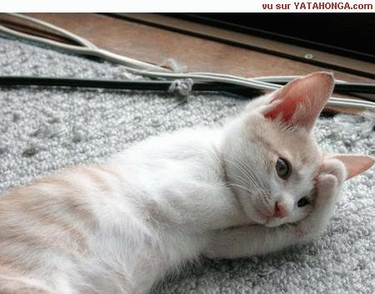

hejsan!
hejsan herrn!
har ni ett rum ledigt?
javisst, till när då?
till den 12:e maj
för hur många personer?
för 2 personer
för hur lång tid?
för ungefär 4 dagar
ja, vi har ett rum på andra våningen
finns det dusch och toalett?
kanske herrn
ingår frukosten?
ja, frukosten ingår
vad kostar det?
rummet kostar 55 euro per natt
mycket bra
vilket är ert namn?
jag heter Göran Ängström
oj oj oj; bokstavera tack
G-Ö-R-A-N Ä-N-G-S-T-R-Ö-M
tack så mycket, herr Mössträngare; välkommen!
tack och hej då
hej då!

HÔTEL 3

ett hotell | hotellet | frukost | en nyckel
ett rum | boka | vi har | på andra våningen
ingår | hur mycket kostar det? | en dag | en natt
hur mycket/hur många | för (till) | tid | när
för hur många dagar? |  | till när då?
vad heter du? |  | vilket är ert namn?
finns det – det finns |  | en hiss
en trappa |  | har ni?
toalettpapper |  | handduk
täcke |  | lakan
gardiner |  | matta
smutsig |  | trasig
teven fungerar inte |  | rum 58 tack
här är nyckeln |  | god natt
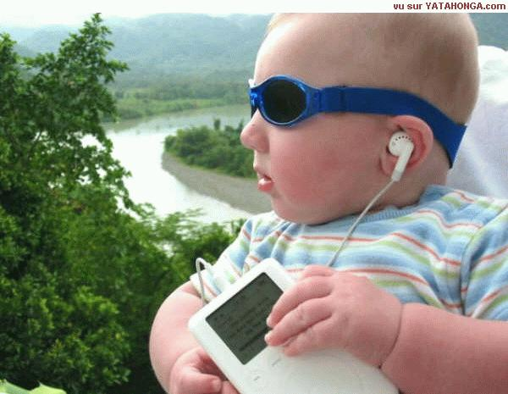

les questions importantes; ställ logiska frågor till svaret:

1
j’ai 39 ans
2
non, mais j’ai faim
3
1m88
4
90 kilos
5
le rouge
6
c’est le 19 septembre
7
oui, j’ai une sœur
8
elle s’appelle Céline
9
elle a 15 ans
10
elle a des cheveux frisés
11
oui, des lunettes marron
12
c’est 23 euros
13
là-bas à gauche
14
je vais au cinéma ce soir
15
j’ai été à la piscine hier
16
j’ai une Renault 25
17
oui, un chien et un chat
18
à 04h30
19
vers 23h00
20
non, pas du tout
21
non, je déteste ça
22
à point, s’il vous plaît
23
j’ai été en Afrique
24
il habite à Lyon
25
il s’appelle François Fillon
26
on ferme à 19h30
27
non, c’est fermé
28
non, je suis Suédois
29
à 08h30
30
en avion
31
je suis professeur
32
c’est le 0732-043236

les verbes au présent

être = vara | är |  | avoir = ha | har
jag är |  |  | jag har
du är |  |  | du har
han är |  |  | han har
hon är |  |  | hon har
vi är |  |  | vi har
ni är |  |  | ni har
de är |  |  | de har


les verbes au présent

être = vara | är |  | avoir = ha | har
jag är |  |  | jag har
du är |  |  | du har
han är |  |  | han har
hon är |  |  | hon har
vi är |  |  | vi har
ni är |  |  | ni har
de är |  |  | de har

corrigé
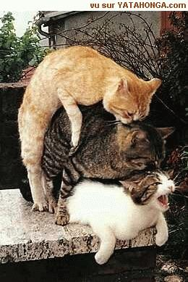

 | infinitif | participe présent | participe passé | présent
 | ramasser = | ramassant | ramassé | je ramasse
 | futur | imparfait | passé composé | présent
je | ramasserai | ramassais | j'ai ramassé | ramasse
tu | ramasseras | ramassais | as ramassé | ramasses
il | ramassera | ramassait | a ramassé | ramasse
nous | ramasserons | ramassions | avons ramassé | ramassons
vous | ramasserez | ramassiez | avez ramassé | ramassez
ils | ramasseront | ramassaient | ont ramassé | ramassent
 | conditionnel | subjonctif | plusqueparfait | impératif
je | ramasserais | ramasse | j'avais ramassé
tu | ramasserais | ramasses | avais ramassé | ramasse
il | ramasserait | ramasse | avait ramassé
nous | ramasserions | ramassions | avions ramassé | ramassons
vous | ramasseriez | ramassiez | aviez ramassé | ramassez
ils | ramasseraient | ramassent | avaient ramassé

 | infinitif | participe présent | participe passé | présent
 | plaisanter | plaisantant | plaisanté | je plaisante
 | futur | imparfait | passé composé | présent
je | plaisanterai | plaisantais | j'ai plaisanté | plaisante
tu | plaisanteras | plaisantais | as plaisanté | plaisantes
il | plaisantera | plaisantait | a plaisanté | plaisante
nous | plaisanterons | plaisantions | avons plaisanté | plaisantons
vous | plaisanterez | plaisantiez | avez plaisanté | plaisantez
ils | plaisanteront | plaisantaient | ont plaisanté | plaisantent
 | conditionnel | subjonctif | plusqueparfait | impératif
je | plaisanterais | plaisante | j'avais plaisanté
tu | plaisanterais | plaisantes | avais plaisanté | plaisante
il | plaisanterait | plaisante | avait plaisanté
nous | plaisanterions | plaisantions | avions plaisanté | plaisantons
vous | plaisanteriez | plaisantiez | aviez plaisanté | plaisantez
ils | plaisanteraient | plaisantent | avaient plaisanté

 | infinitif | participe présent | participe passé | présent
 | aimer = | aimant | aimé | j’aime
 | futur | imparfait | passé composé | présent
je | aimerai | aimais | j'ai aimé | aime
tu | aimeras | aimais | as aimé | aimes
il | aimera | aimait | a aimé | aime
nous | aimerons | aimions | avons aimé | aimons
vous | aimerez | aimiez | avez aimé | aimez
ils | aimeront | aimaient | ont aimé | aiment
 | conditionnel | subjonctif | plusqueparfait | impératif
je | aimerais | aime | j'avais aimé
tu | aimerais | aimes | avais aimé | aime
il | aimerait | aime | avait aimé
nous | aimerions | aimions | avions aimé | aimons
vous | aimeriez | aimiez | aviez aimé | aimez
ils | aimeraient | aiment | avaient aimé

 | infinitif | participe présent | participe passé | présent
 | marcher = | marchant | marché | je marche
 | futur | imparfait | passé composé | présent
je | marcherai | marchais | j'ai marché | marche
tu | marcheras | marchais | as marché | marches
il | marchera | marchait | a marché | marche
nous | marcherons | marchions | avons marché | marchons
vous | marcherez | marchiez | avez marché | marchez
ils | marcheront | marchaient | ont marché | marchent
 | conditionnel | subjonctif | plusqueparfait | impératif
je | marcherais | marche | j'avais marché
tu | marcherais | marches | avais marché | marche
il | marcherait | marche | avait marché
nous | marcherions | marchions | avions marché | marchons
vous | marcheriez | marchiez | aviez marché | marchez
ils | marcheraient | marchent | avaient marché

HÔTEL 1

hotell Central Bastille, hallå
hôtel Central Bastille, allô
ja, hejsan, jag skulle vilja boka ett rum
oui, bonjour, je voudrais réserver une chambre, s’il vous plaît
javisst, till när då?
bien sûr, pour quand?
till den 15:e maj tack
pour le quinze mai, s’il vous plaît
för hur många personer?
pour combien de personnes?
för två personer
pour deux personnes
för hur lång tid?
pour combien de temps?
för ungefär en vecka
pour environ une semaine
önskar ni dusch och toalett på rummet?
désirez-vous (souhaitez/voulez-vous) douche et toilettes dans la chambre?
ja gärna
oui, volontiers
ett ögonblick
un instant, s’il vous plaît
ja, vi har ett rum ledigt den 15:e maj
oui, nous avons une chambre libre le quinze mai
på vilken våning?
à quel étage?
på fjärde våningen
au quatrième étage
finns det hiss?
il y a un ascenseur?
nej, men vi har trappor
non, mais nous avens des escaliers
hur mycket kostar rummet?
c’est combien la chambre? / la chambre coûte combien?
rummet kostar 35,50 euro per natt
la chambre coûte 35,50 euros la nuit
ingår frukost?
le petit déjeuner est compris?
nej, vill ni ha frukost?
non, désirez-vous le petit déjeuner?
ja, kanske
oui, peut-être
frukosten kostar 6,75 euro
le petit déjeuner coûte 6,75 euros
jaha, jag vill boka rummet
alors, je veux/voudrais réserver la chambre, s’il vous plaît
javisst; vilket är ert namn?
bien sûr, quel est votre nom?
jag heter Sundström
je m’appelle Sundström
förlåt; kan ni bokstavera tack?
pardon; épelez, s’il vous plaît (vous pouvez épeler)
S-U-N-D-S-T-R-Ö-M
ok, herr Sundstrom; hur dags kommer ni?
d’accord, monsieur Sundstrom; à quelle heure arrivez-vous?
vi anländer cirka klockan 18.00
on arrivera vers 18.00
mycket bra; hur betalar ni?
très bien, comment payez-vous?
jag har VISA-kort; går det bra?
j’ai une carte bleue (carte VISA); ça va?
utmärkt; vilket är ert kortnummer?
parfait; quel est votre numéro de carte?
det är 4587 6895 3278 6975
c’est le 4587 6895 3278 6975
tack så mycket; har ni ett telefonnummer?
merci beaucoup; vous avez un numéro de téléphone?
javisst: 0732-043236
bien sûr: 0732-043236
välkommen till vårt hotell herr Sandstrand
bienvenue à notre hôtel monsieur Sandstrand
tack så mycket och hej då
merci beaucoup et au revoir
hej då och ha en trevlig dag herr Strömsund
au revoir et bonne journée monsieur Strömsund
tack detsamma
pareillement /à vous de même

nyckel  la clé | bokstavera  épelez | säng  lit | kudde  coussin/polochon
badrum  la salle de bain | toalettpapper  papier-toilettes | handduk  serviette | tvål  savon
lakan  drap | täcke  couverture | galge  cintre | spegel  miroir/glace

HÔTEL 2

ett hotell  un hôtel |  | hotellet  l’hôtel | frukost  le petit déjeuner | en nyckel  une clé
ett rum  une chambre |  | boka  réserver | vi har  nous avons | på andra våningen  au deuxième étage
ingår  compris |  | hur mycket kostar det?  c’est combien? | en dag  un jour | en natt  une nuit
hur mycket/hur många  combien de |  | för (till)  pour | tid  temps | när  quand
för hur många dagar?  pour combien de jours? |  |  | till när då?  pour quand
vad heter du?  tu t’appelles comment? |  |  | vilket är ert namn?  quel est votre nom?
finns det – det finns  il y a |  |  | en hiss  un ascenseur
en trappa  un escalier |  |  | har ni?  avez-vous? / vous avez?
hejsan!
Bonjour!
hejsan herrn!
Bonjour monsieur!
har ni ett rum ledigt?
Vous avez une chambre libre, s’il vous plaît?
javisst, till när då?
Bien sûr, pour quand?
till den 12:e maj
pour le douze mai
för hur många personer?
Pour combien de personnes?
för 2 personer
pour deux personnes
för hur lång tid?
Pour combien de temps?
för ungefär 4 dagar
pour environ quatre jours
ja, vi har ett rum på andra våningen
oui, nous avons une chambre au deuxième étage
finns det dusch och toalett?
Il y a douche et toilettes?
kanske herrn
peut-être monsieur
ingår frukosten?
Le petit déjeuner est compris?
ja, frukosten ingår
oui le petit déjeuner est compris?
vad kostar det?
C’est combien?
rummet kostar 55 euro per natt
la chambre coûte 55 euros par nuit
mycket bra
très bien
vilket är ert namn?
Quel est votre nom?
jag heter Göran Ängström
je m’appelle Göran Ängström
oj oj oj; bokstavera tack
oh là là, épelez, s’il vous plaît
 | G-Ö-R-A-N Ä-N-G-S-T-R-Ö-M
tack så mycket, herr Mössträngare; välkommen!
Merci beaucoup, monsieur Mössträngare, bienvenue!
tack och hej då
merci et au revoir
hej då!
Au revoir!

HÔTEL 3

ett hotell  un hôtel | Hotellet  l’hôtel | frukost  le petit déjeuner | en nyckel  une clé
ett rum  une chambre | boka  réserver | vi har  nous avons | på andra våningen  au deuxième étage
ingår  compris | hur mycket kostar det?  c’est combien? | en dag  un jour | en natt  une nuit
hur mycket/hur många  combien de | för (till)  pour | tid  temps | när  quand
för hur många dagar?  pour combien de jours? |  | till när då?  pour quand?
vad heter du?  tu t’appelles comment? |  | vilket är ert namn?  quel est votre nom?
finns det – det finns  il y a |  | en hiss  un ascenseur
en trappa  un escalier |  | har ni?  vous avez? / avez-vous
toalettpapper  papier-toilettes |  | handduk  serviette
täcke  couverture |  | lakan  drap
gardiner  des rideaux |  | matta  tapis
smutsig  sale |  | trasig  en panne
teven fungerar inte  la télé ne marche pas |  | rum 58 tack  chambre 58, s’il vous plaît
här är nyckeln  voilà/voici la clé |  | god natt  bonne nuit

les questions importantes; ställ logiska frågor till svaret:

1 | Tu as quel âge? / Quel âge as-tu? | j’ai 39 ans
2 | Tu as soif? | non, mais j’ai faim
3 | Tu mesures combien? | 1m88
4 | Tu pèses combien? | 90 kilos
5 | C’est quelle couleur? | le rouge
6 | C’est quelle date? | c’est le 19 septembre
7 | Tu as des frères et soeurs? | oui, j’ai une sœur
8 | Elle s’appelle comment? | elle s’appelle Céline
9 | Elle a quel âge? | elle a 15 ans
10 | Elle est comment? | elle a des cheveux frisés
11 | Elle a des lunettes? | oui, des lunettes marron
12 | C’est combien? | c’est 23 euros
13 | Où se trouve la gare? | là-bas à gauche
14 | Qu’est-ce que tu fais ce soir? | je vais au cinéma ce soir
15 | Qu’est-ce que tu as fait hier? | j’ai été à la piscine hier
16 | Qu’est-ce que tu as comme voiture? | j’ai une Renault 25
17 | Tu as des animaux? | oui, un chien et un chat
18 | Tu te lèves à quelle heure? | à 04h30
19 | Tu te couches à quelle heure? | vers 23h00
20 | Tu fumes? | non, pas du tout
21 | Tu aimes le café? | non, je déteste ça
22 | Quelle cuisson? | à point, s’il vous plaît
23 | Tu as été où? | j’ai été en Afrique
24 | Il habite où? | il habite à Lyon
25 | Il s’appelle comment? / comment s’appelle le Premier ministre? | il s’appelle François Fillon
26 | Vous fermez à quelle heure? | on ferme à 19h30
27 | C’est ouvert? | non, c’est fermé
28 | tu es Français? | non, je suis Suédois
29 | tu commences à quelle heure? | à 08h30
30 | tu viens comment? | en avion
31 | qu’est-ce que tu fais comme travail? | je suis professeur
32 | quel est ton numéro de téléphone? | c’est le 0732-043236

les verbes au présent

être = vara | är |  | avoir = ha | har
jag är | je suis |  | jag har | j’ai
du är | tu es |  | du har | tu as
han är | il est |  | han har | il a
hon är | elle est |  | hon har | elle a
vi är | nous sommes |  | vi har | nous avons
ni är | vous êtes |  | ni har | vous avez
de är | ils sont |  | de har | ils ont


